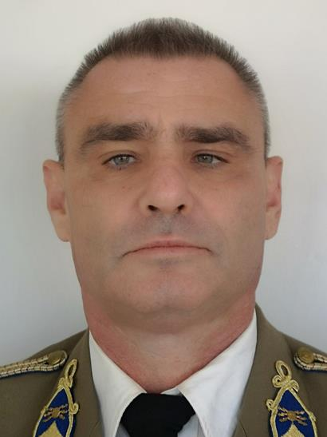

Burucz László alezredes
Cím: 1101. Budapest, Hungária krt. 9.
Email: Burucz.Laszlo@uni-nke.hu
Telefon: +36 30 444 7053 / 29359
Születési hely, idő: Tata. 1970.11.26.

MUNKAHELYEK ÉS BEOSZTÁSOK
1997-1999 | MH DKK, kiképző szakaszparancsnok
1999-2002 | ZMNE, rendelkezési állomány (BME)
2002-2005  2005-2019  2019-2026  2026- | MH DKK, szakaszparancsnok, informatikai tiszt  MH KPTSZI, MH AA, oktató, vezető oktató, alosztályvezető  HVK HIICSF, kiemelt főtiszt  NKE HHK KII IIT, gyakorlati oktató

TANULMÁNYOK
1985-1990 | Bottyán János Finommechanikai és Műszeripari Szakközépiskola, ipari elektronikai technikus
1993-1997 | Bolyai János Katonai Műszaki Főiskola, villamosmérnök, katonai híradástechnikai üzembentartó ágazat, híradó tiszt
1999-2002  2006-2008  2014-2016 | Budapesti Műszaki és Gazdaságtudományi Egyetem, okleveles villamosmérnök  Budapesti Műszaki és Gazdaságtudományi Egyetem, okleveles villamos mérnök-tanár  Budapesti Műszaki és Gazdaságtudományi Egyetem, szakvizsgázott pedagógus, közoktatási vezető

TUDOMÁNYOS FOKOZAT

EGYÉB SZAKMAI (KITÜNTETÉSEK, DÍJAK, TUDOMÁNYOS) TEVÉKENYSÉG
2006 | Árvízvédelmi Szolgálati Jel
2011 | Szolgálati Érdemjel bronz fokozata
2015  2021 | MH Emléktárgy  Tiszti Szolgálati Jel III. fokozata

IDEGENNYELV-ISMERET
Angol | középfok „C”
Orosz | középfok „A”

